发酵工程测试卷

1. 单选题 15小题，每题3分，共45分

1. 下列与果酒、果醋和腐乳制作相关的叙述，正确的是

A. 腐乳制作所需要的适宜温度最高

B. 发酵所用菌种不同，但代谢类型相同

C. 果酒制成后可将装置移至温度略高的环境中即可制成果醋

D. 使用的菌种都具有细胞壁、核糖体、  和 

2. 下列有关泡菜制作及亚硝酸盐含量测定的叙述中，正确的是

A. 泡菜制作需要配制盐水，其中盐与水的质量比为 

B. 泡菜腌制时间长短会影响亚硝酸盐含量，但温度和食盐的用量不影响其含量

C. 亚硝酸盐含量的测定步骤为：重氮化  酸化  显色  比色

D. 将显色后的样品与已知浓度标准液进行目测比较，可估算出泡菜的亚硝酸盐含量

3. 下面是果酒和果醋制作的实验流程和某同学设计的果酒和果醋的发酵装置。下列相关叙述中，错误的是

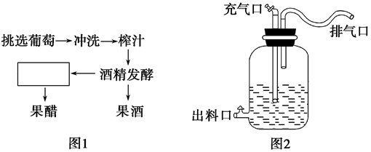

A. 根据图  可知，利用葡萄制作果醋时，必须先进行酒精发酵然后再进行果醋发酵

B. 冲洗葡萄时不能次数过多，否则果酒的制作会失败

C. 图  中的装置中排气口弯曲可防止被空气中的杂菌污染

D. 制作果酒要关闭充气口、打开排气口，制作果醋时充气口和排气口都要打开

4. 如图表示氧气浓度对培养液中的醋酸菌、乳酸菌和酵母菌的呼吸作用的影响，试问呼吸曲线  、  、  分别代表

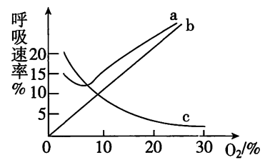

A. 酵母菌、醋酸菌、乳酸菌 B. 酵母菌、乳酸菌、醋酸菌

C. 乳酸菌、酵母菌、醋酸菌 D. 醋酸菌、乳酸菌、酵母菌

5.关于微生物培养和利用的叙述，不正确的是

A. 利用稀释涂布平板法只能分离微生物不能对微生物进行计数

B. 接种时连续划线的目的是将聚集的菌种逐步稀释获得单菌落

C. 以尿素为唯一氮源且含酚红的培养基可选择和鉴别尿素分解菌

D. 用大白菜腌制泡菜的过程中亚硝酸盐含量变化是先增加后减少

6.关于高压蒸气灭菌的表述，不正确的是

A. 可用于培养基和培养器械的灭菌

B. 只能杀死微生物的营养体，而不能杀死芽孢等休眠体

C. 高压导致高温使微生物蛋白质凝固变性，达到灭菌目的

D. 髙压蒸气灭菌后，加入了琼脂的固体培养基为液态，可用于制备平板

7. 通常为培养基、培养皿、接种环、实验操作者的双手、空气进行的灭菌或消毒的方法依次是

①酒精消毒 ②灼烧灭菌 ③紫外线消毒 ④高压蒸汽灭菌 ⑤干热灭菌法

A. ④⑤②①③ B. ①③⑤④② C. ②④⑤①③ D. ③②①⑤④

8. 关干制备牛肉膏蛋白胨固体培养基的叙述错误的是

A. 操作顺序为计算、称量、溶化、倒平板、灭菌

B. 将称好的牛肉膏连同称量纸一同放人烧杯

C. 等培养基冷却至  左右时进行倒平板

D. 待平板冷却凝固    分钟后将平板倒过来放置

9. 原油中含有大量有害的、致癌的多环芳烃。土壤中有些细菌可以利用原油中的多环芳烃为碳源，在培养基中形成分解圈。为筛选出能高效降解原油的菌株并投入除污，某小组同学设计了相关实验。下列有关实验的叙述，不正确的是

A. 应配制来源于被原油污染土壤的土壤稀释液备用

B. 配制以多环芳烃为唯一碳源的选择性培养基

C. 将土壤稀释液灭菌后接种到选择性培养基上

D. 在选择性培养基上能形成分解圈的即为所需菌种

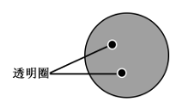10. 筛选淀粉分解菌需使用以淀粉为唯一碳源的培养基。接种培养后，若细菌能分解淀粉，培养平板经稀碘液处理，会出现以菌落为中心的透明圈（如图）， 实验结果见下表。有关本实验的叙述，错误的是



A. 培养基除淀粉外还含有氮源等其他营养物质

B. 筛选分解淀粉的细菌时，菌液应稀释后涂布

C. 以上两种细菌均不能将淀粉酶分泌至细胞外

D.  值反映了两种细菌分解淀粉能力的差异

11. 下列是关于“检测土壤中细菌总数”实验操作的叙述，其中错误的是

A. 用蒸馏水配制牛肉膏蛋白胨培养基，经高温、高压灭菌后倒平板

B. 取稀释  倍的土壤稀释液和无菌水各 ，分别涂布于各组平板上

C. 将实验组和对照组平板倒置， 恒温培养    小时

D. 确定对照组无菌，选择菌落数在  以上的实验组平板进行计数

12.日前微博传言手机屏幕比马桶按钮单位面积上的细菌多，为辨别真伪，两电视台利用微生物培养技术进行实验，过程及结果如下。下列叙述错误的是

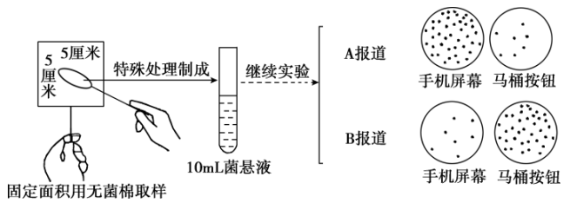

A. 本实验采用稀释涂布平板法接种

B. 本实验不需要设置对照组实验

C. 本实验使用的培养基应含有水、碳源、氮源和无机盐

D. 两个报道结果不同，可能是因为取样环境不同

13.  菌是一种引起皮肤感染的“超级细菌”，对青霉素等多种抗生素有抗性。为研究人母乳中新发现的蛋白质  与青霉素组合使用对  菌生长的影响实验，某兴趣小组的实验设计及结果如下表。下列说法正确的是



A. 细菌死亡与否是通过光学显微镜观察其细胞核的有无来确定的

B. 第  组和第  组对比表明，使用低浓度的青霉素即可杀死  菌

C. 实验还需设计用  青霉素做处理的对照组

D. 蛋白质  有很强的杀菌作用，是一种新型抗生素

14. 黑茶是以肉食为主的中国边疆游牧民族的主要饮品。在一系列微生物的作用下，黑茶会产生一种对人体非常有益的金黄色颗粒“金花”。研究人员对“金花”中的微生物进行了分离和鉴定，过程如图。下列说法不正确的是

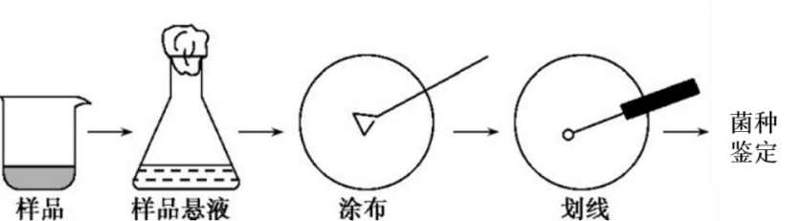

A. 向“金花”样品中加入蒸馏水制成样品悬液

B. 可根据菌落特征对菌种进行初步鉴定

C. 涂布平板上长出的菌落可通过划线进一步纯化

D. 可通过基因组测序对菌种进行准确鉴定

15. 下表为某培养基的配方，有关叙述正确的是   

A. 能在此培养基上生长的大肠杆菌，拟核上有抗青霉素的基因

B. 此培养基是天然鉴别培养基

C. 此培养基可以用来检测自来水中细菌含量是否符合饮用水标准

D. 此培养基可以用于选育转基因大肠杆菌菌种的基因工程的操作过程中

1. 非选择题 5小题，共55分

1.（7分）回答下列与细菌培养相关的问题。

（1）在细菌培养时，培养基中能同时提供碳源、氮源的成分是  （填“蛋白胨”“葡萄糖”或“”）。通常，制备培养基时要根据所培养细菌的不同来调节培养基的 ，其原因是  。硝化细菌在没有碳源的培养基上  （填“能够”或“不能”）生长，原因是  。

（2）用平板培养细菌时一般需要将平板  （填“倒置”或“正置”）。

（3）单个细菌在平板上会形成菌落，研究人员通常可根据菌落的形状、大小、颜色等特征来初步区分不同种的微生物，原因是  。

（4）有些使用后的培养基在丢弃前需要经过   处理，这种处理可以杀死丢弃物中所有的微生物。

2.（8分） 某些农作物秸秆富含纤维素，纤维素经过水解可以形成葡萄糖，葡萄糖再经过发酵可以生产酒精。如图是利用农作物秸秆生产酒精的大致流程，请回答下列问题：



（1）农作物秸秆含有丰富的纤维素，纤维素要经过纤维素分解菌分解成葡萄糖。人们常常是从土壤中分离纤维素分解菌。分离纤维素分解菌常用的方法是  。其实验流程是；土壤取样  选择培养     将样品涂布到鉴别纤维素分解菌的培养基上  挑选产生  的菌落。

（2）纤维素分解菌能合成纤维素酶，纤维素酶是一种复合酶，一般认为它至少含有三种组分，即  。前两种酶使纤维素分解成  ，第三种酶将它分解成葡萄糖。

（3）图中发酵阶段常用的菌种是酵母菌，在酒精发酵时一般将温度控制在   。发酵后是否有酒精产生，可以用  来检验。

（4）利用葡萄能生产果酒，进而生产果醋，生产果醋常用的菌种是醋酸杆菌，醋酸杆菌与酵母菌在代谢类型上的区别是  。

3.（8分）苹果醋是以苹果汁为原料经发酵而成的，回答下列为题

（1）酵母菌的呼吸代谢途径如图所示。图中过程①和②是苹果醋生产的第一阶段，在酵母菌细胞的\_\_\_\_\_\_\_\_\_\_中进行，其产物乙醇与\_\_\_\_\_\_\_\_\_\_\_\_试剂反应呈现灰绿色，这一反应可用于乙醇的检验；过程③在酵母菌细胞的\_\_\_\_\_\_\_\_\_中进行，与无氧条件相比，在有氧条件下，酵母菌的增值速度\_\_\_\_\_\_。

（2）第二阶段是在醋酸杆菌的作用下将第一阶段产生的乙醇转变为醋酸的过程，根据醋酸杆菌的呼吸作用类型，该过程需要在\_\_\_\_\_条件下才能完成。

（3）在生产过程中，第一阶段和第二阶段的发酵温度不同，第一阶段的温度\_\_\_\_\_\_\_（填“低于”或“高于”）第二阶段。

（4）醋酸杆菌属于\_\_\_\_\_核生物，其细胞结构中\_\_\_\_\_\_\_\_\_（填“含有”或“不含有”）线粒体。

1. 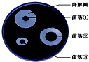（20分）人工瘤胃模仿了牛羊等反刍动物的胃，可用来发酵处理秸秆，提高秸秆的利用价值．为了增强发酵效果，研究人员拟从牛胃中筛选出纤维素酶高产菌株，并对其降解纤维素能力进行研究．请回答下列问题：  
   （1）在样品稀释和涂布平板的步骤中，下列选项不需要的是\_\_\_  
   A．酒精灯 B．显微镜   C．培养皿   D．无菌水  
   （2）为了培养上述菌株，选择的培养基配方是\_\_\_（多选）  
   A．葡萄糖   B．纤维素   C．氮源   D．纤维素酶   E．琼脂    F．无机盐   G．蒸馏水  
   （3）在涂布平板时，滴加到培养基表面的菌悬液量不宜过多的原因是\_\_\_．  
   （4）刚果红可以与纤维素形成红色复合物，但并不与纤维素降解产物纤维二糖和葡萄糖发生这种反应．研究人员在刚果红培养基平板上，筛到了几株有透明降解圈的菌落（见右图）．  
   图中降解圈大小与纤维素酶的\_\_\_有关．图中降解纤维素能力最强的菌株是\_\_\_（填图中序  
   号）．  
   （5）研究人员用筛选到的纤维素酶高产菌株J1和J4，在不同温度和pH条件下进行发酵，测得发酵液中酶活性的结果见下图，推测菌株\_\_\_更适合用于人工瘤胃发酵．  
   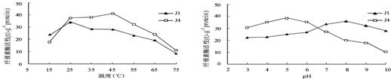  
   （6）纯化微生物培养时，可采用两种接种方法．下图为接种后微生物培养的效果图，那么，获得图A效果的接种方法是\_\_\_，图B效果的接种方法是\_\_\_．  
   IMG_258  
   （7）微生物在生命科学研究实践中有着广泛的用途，如作为人类健康第三大杀手的糖尿病的治疗往往需要大量胰岛素，但是人体胰岛素含量很低，所以其生产中，一般通过基因工程手段，将化学方法人工合成的胰岛素基因通过运载体导入大肠杆菌细胞中，然后通过发酵工程快速生产大量的胰岛素，下列有关叙述不正确的是\_\_\_（多选）  
   A．快速生产的原因可能是因为大肠杆菌作为微生物，体积小，相对面积大，物质交换速度快，代谢速率快，生产胰岛素速度也快．  
   B．快速生产的原因可能是因为大肠杆菌作为原核生物可以边转录边翻译．  
   C．快速生产的原因可能是因为大肠杆菌在繁殖时为无性生殖，繁殖速度快，短时间内可以培养出大量有产生胰岛素能力的菌种  
   D．大肠杆菌发酵生产的胰岛素无需加工，可以直接应用于临床治疗糖尿病．

5.（ 10分）纤维素酶对于能否实现乙醇工业化生产、处理服装面料等具有重要的意义，研究者初步筛选到能合成纤维素酶的菌株 ，以下是该菌株的鉴定过程。

（1）为了获得能合成纤维素酶的单菌落，可采用  法将初筛菌液接种在固体培养基上，这种培养基属于  培养基。

（2）关于制备固体培养基的叙述，错误的是  （2分）

A. 制作固体培养基时可以加入琼脂。

B. 操作的顺序为计算、称量、溶化、倒平板、灭菌

C. 待培养基冷却至  左右时进行倒平板

D. 待平板冷却凝固约  后将平板倒过来放置

（3）实验过程中如何防止其他微生物的污染?  。

（4）下表的培养液  均为 ，若对  中纤维素酶的活力进行测定，则不能选择表中的  的培养液。（多选 2分）

（5）分离获得了具有较高纤维素酶活性的菌株 ，为了在此基础上获得纤维素酶活性更高的菌株，最可行的做法是  。

（6）某同学在培养过程中发现培养基上感染了几种细菌。若在以尿素为唯一氮源的培养基中加入  指示剂培养几种菌后，指示剂变红就可以鉴定其中含有能够分解尿素的菌；若在以纤维素为唯一碳源的培养基中加入  染料，培养后，培养基中出现透明圈，就可以鉴定其中含有纤维素分解菌。